*«12*» травня 2022 року

**Клас: 2-В**

**Предмет: математика**

**Вчитель: Бубир Л.В.**

Урок № 117. **Розв’язування задач на знаходження суми, один з доданків якої заданий кратним відношенням до іншого. Знаходження значення виразів зі змінною.**

**Мета**: удосконалювати навички розв’язування задач на знаходження суми де один з додатків заданий кратним відношенням до іншого; розвивати обчислювальні навики, логічне і критичне мислення, уяву, увагу, спостережливість, вміння аналізувати і робити висновки, навички знаходження значення виразів зі змінною; виховувати інтерес до предмета; вміння співпрацювати; виховувати любов до природи і бережливе ставлення до всього живого.

Робота за підручником с.138-139.

Опорний конспект для учня

1. **Порівняйте усно вирази.**

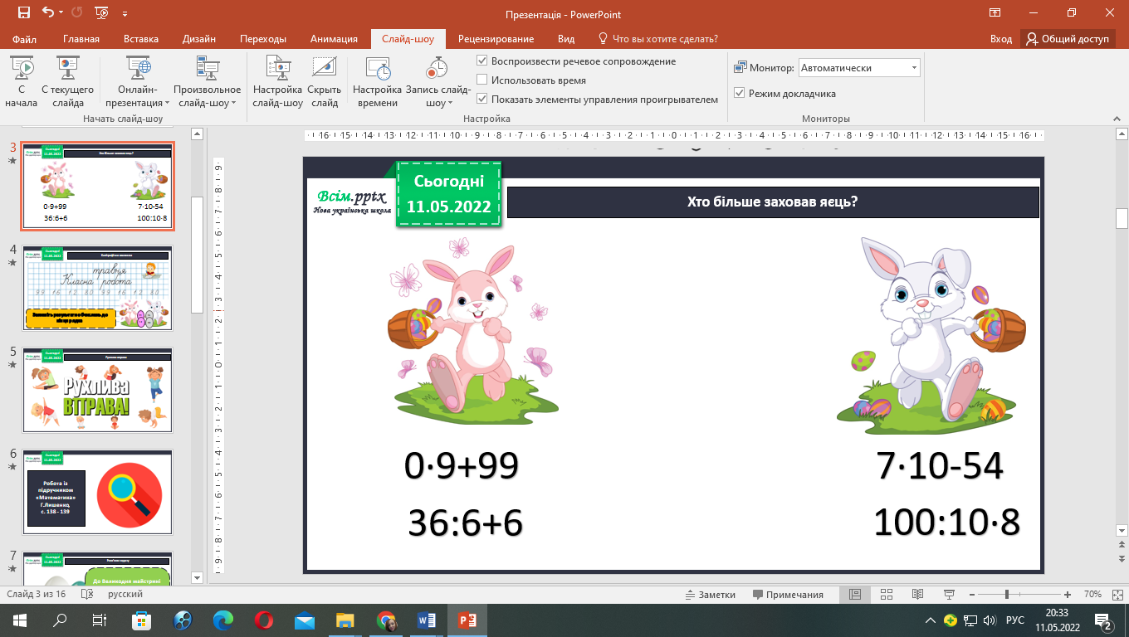

1. **Каліграфічна хвилинка.**

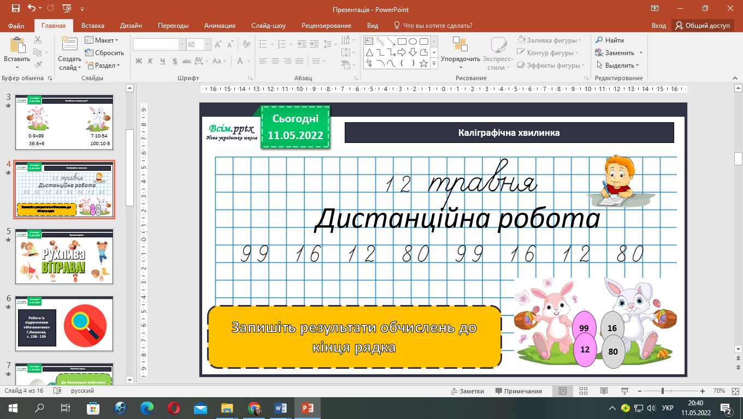

**Сьогодні ми будемо вчитися розв'язувати задачі на знаходження суми один з доданків якої заданий кратним відношенням до іншого, користуючись такою пам'яткою:**

«**Як треба працювати над задачею**:»

1. Прочитай уважно задачу та уяви, про що в ній розповідається.
2. Повтори умову й запитання задачі.
3. Запиши коротко умову задачі.
4. Поясни, що означає кожне число.
5. Подумай, чи можна одразу відповісти на запитання задачі.
6. Поміркуй, що треба знати, щоб відповісти на запитання задачі.
7. Склади усно план розв’язування задачі.
8. Запиши розв’язування задачі з відповідними поясненнями.
9. Перевір розв’язання.
10. Запиши відповідь на запитання задачі.
11. Подумай, чи можна розв’язати задачу іншим способом.
12. Якщо можна, то спробуй розв’язати задачу.
13. **Розв’яжи задачу №1, с.138.**

*Коротка умова до задачі:*

Для писанок – 18 в.

Для дряпанок – ? в., у 6 разів ˂ ?

Міркуємо так:

1) Скільки створили візерунків для дряпанок?

2) Скільки всього нових візерунків створили?

1. 18 : 6 = 3 (в.) – створили для дряпанок.
2. 18 + 3 = 21 (в.)

Відповідь: всього створили 21 візерунки.

1. **Розв’яжи задачу №2, с.138.**

*Коротка умова до задачі:*

Малі паски – 5 шт.

Великі паски - ? шт., у 10 р. ˃ ?

Кекси – 15 шт.

Міркуємо так:

1) Скільки спекли великих пасок?

2) Скільки всього спекли пасок?

3) Скільки всього спекли пасок і кексів?

1. 25 * 10 = 50 (п.) – спекли великих пасок.
2. 5 + 50 = 55 (п.) - всього спекли пасок.
3. 55 + 15 = 70 (в.)

Відповідь: всього спекли 70 пасок і кексів.

1. **Знайди значення виразів, якщо а = 1, b = 0. № 3, с. 139.**

Якщо 40 * b : а = 40 * 0 : 1 = 0

1. **Розв’яжи задачу №4, с.139.**

*Коротка умова до задачі:*

І інкубаторі – 45 к.

ІІ інкубаторі - ? к, у 5 р. ˂ ?

Міркуємо так:

1. Скільки вилупилося курчат у ІІ інкубаторі ?
2. Скільки всього курчат вилупилося в цих інкубаторах?



**Відправ результат виконаного завдання учителю:**

1. На освітню платформу для дистанційного навчання HUMAN
2. На електронну адресу liliya.bubyr@ukr.net